УДК 002:004.223

О новой технологии представления знаний для систем поддержки принятия решений.

а. Г. Жихарев  Национальный исследовательский университет  Белгородский государственный университет  e-mail:  zhikharev@bsu.edu.ru | В статье рассматривается применение системно-объектного способа представления знаний (СОСПЗ) в разработке информационной системы поддержки принятия решений (СППР). Рассматривается общая концепция представления знаний с помощью графоаналитического подхода «Узел-Функция-Объект». Приведены примеры моделей знаний, а так же рассматривается формальное описание знаний с помощью математических теорий графов и процессов.  Ключевые слова: представление знаний, информационная система поддержки принятия решений, база знаний, системно-объектный способ представления знаний, технология «Узел-Функция-Объект».

Введение
Принятие верного управленческого решения — ключевой фактор, влияющий на эффективную работу предприятия. В связи с этим в практике управления возникло понятие: «поддержка принятия решений», которое отражает процесс обеспечения лица, принимающего решения (далее ЛПР), корректной, актуальной информацией о самых разных аспектах деятельности организации. В самом общем виде, процесс принятия решения заключается в выполнении следующих этапов:
- Сбор информации и создание информационной базы, обеспечивающей принятие решений.
- Анализ и переработка собранной информации.
- Разработка нескольких вариантов решения задачи и представление этих вариантов в удобном, для использования, виде.
- Выбор наиболее подходящего варианта решения.
В последние годы, в связи с бурным развитием информационных технологий, IT-специалисты выделили отдельный класс информационных систем — системы поддержки принятия решений, в которых автоматизированы все этапы принятия решений, кроме последнего. Таким образом, любую информационную систему поддержки принятия решений можно определить как систему, результатом работы которой является представление пользователю в удобном виде нескольких альтернативных вариантов решения задачи. В работах ведущего специалиста в этой области, заведующего лабораторией «Методы и системы поддержки принятия решений» ИСА РАН А.Б. Петровского [1, 2] дается следующее определение систем поддержки принятия решений: «СППР — это класс человеко-машинных систем, предназначенных для оказания пользователям помощи в их профессиональной деятельности». Наиболее перспективно применение СППР там, где ЛПР или группе ЛПР требуется рассмотреть альтернативные варианты решения, сравнить их и сделать выбор.
Сбор информации и создание информационной базы в СППР автоматизируется посредством использования специальных способов компьютерного представления знаний, которые позволяют представить информацию об организационно-деловых и производственно-технологических процессах в удобном виде, для ее последующей обработки. Анализ и переработка информации — автоматизируется посредством использования соответствующих алгоритмов логического вывода, которые так же позволяют генерировать варианты решения задач.

Представление знаний с помощью подхода «Узел-Функция-Объект»
Несмотря на большие возможности традиционных способов представления знаний, они не позволяют полностью структурировать знания в визуальной графической форме, что значительно облегчало бы работу с ними [3].
При этом в последнее время всё чаще возникают работы в самых разных предметных областях, излагающие свой материал в графической форме. Производит впечатление значительный объём графического материала во всех этих работах, который играет в них ту же серьёзную роль, что и традиционный текст на естественном языке. Например, специалисты в области бизнес-практики, отмечают, что визуальная графоаналитическая модель бизнес-процесса представляет собой знания об организационно-деловых и производственно-технологических процессах. Целесообразность рассмотрения визуального бизнес-моделирования как способа представления знаний обусловлена его широким использованием для решения задач управления знаниями в организациях. Реализуя концепцию управления знаниями, используемыми в процессе такого моделирования, организация значительно повышает свою конкурентоспособность [4].
«Узел-Функция-Объект» (УФО-подход) - современная графоаналитическая технология моделирования организационных систем [5], в рамках которой любая организационная система представляется в виде трех взаимосвязанных элементов:
  - Узел – перекресток входящих и выходящих связей;
  - Функция – деятельность, в рамках которой входящие связи преобразуются в выходящие;
  - Объект – сущность, реализующая выполнение функции.
Данная технология основана на перспективном системном (системно-объектном) подходе, позволяющем снять противоречия, существующие между системно-структурным и объектным подходами. Формализованный способ представления организационных знаний, основанный на данной технологии [6] позволяет эффективно организовать и использовать весь накопленный опыт организации об организационно–деловых и производственно–технологических процессах. Необходимо отметить, что рассматриваемый способ представления знаний является универсальным и позволяет представлять знания самых различных форм и видов. Т.е. в терминах «Узел-Функция-Объект» могут быть представлены как все традиционные модели представления знаний (сети, продукции и фреймы), так и все известные графоаналитические нотации (DFD, IDEF, BPMN и т.д.).

Применение системно-объектного способа представления знаний при разработке СППР
Рассмотрим применение нового способа представления знаний, основанного на УФО-подходе, на примере разработки СППР по планированию севооборота в сельскохозяйственных организациях.
Задача планирования севооборот заключается в составлении планов посевных работ. План посевных работ представляет собою график распределения культур с учетом имеющихся в наличии земельных ресурсов. При составлении плана посевных работ, агроном использует действующую схему севооборота, а так же историю посевных работ и внесенных удобрений на каждом отдельном земельном участке. Задача разработки СППР по планированию севооборотов заключается в разработке информационной системы, которая будет отвечать следующим требованиям:
  - Обучение системы любому севообороту с помощью встроенных средств моделирования;
  - Хранение перечня используемых в организации полей;
  - Хранение истории посадок и удобрений;
  - Обеспечение логического вывода на основании введенной модели севооборота;
  - Экспорт и импорт информации о полях, истории посадок для автоматизированного обмена с внешними информационными системами.
  - Генерация плана посевных работ, основанного на используемой схеме севооборота и введенном перечне необходимых культур.
Любую схему севооборота удобно представлять в виде узлов функций и объектов. Рассмотрим представление схемы севооборота с помощью нового способа представления знаний на простейшем примере.
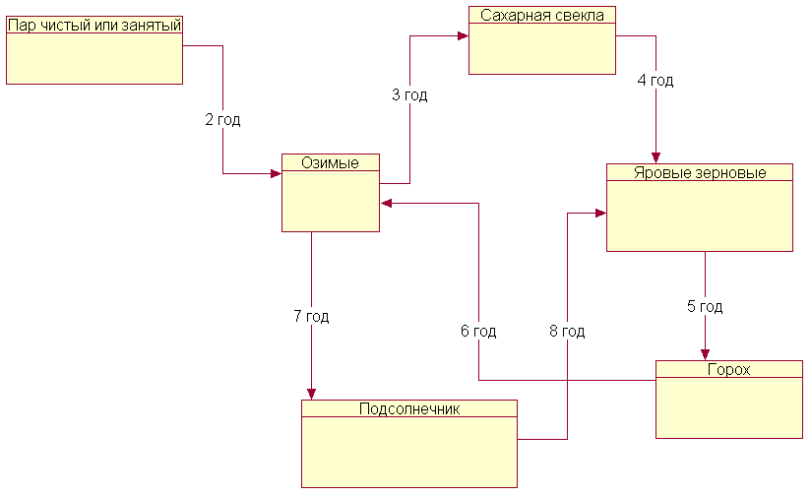
Рис. 1. Схема севооборота, представлена с помощью узлов, функций и объектов.

На рисунке 1 представлена наглядная модель севооборота, которой поставим в соответствие некоторое формальное представление для повышения эффективности ее использования. Введем следующие обозначение:
a - «пар чистый или занятый»;
b - «озимые»;
c - «сахарная свекла»;
d - «яровые зерновые»;
e - «подсолнечник»;
f - «горох»;
a1 - «2-ой год»;
a2 - «3-й год»;
a3 - «4-й год»;
a4 - «5-й год»;
a5 - «6-й год»;
a6 - «7-й год»;
a7 - «8-й год».
Далее рассмотрим алгебраическое описание визуальной модели знаний с помощью теории графов. Будем рассматривать данную модель как граф M=(V, L), где V – множество узлов или состояний, а L — множество переходов. Таким образом:
V = {A, B, C, D, E, F}; (1)
L={a1, a2, a3, a4, a5, a6, a7}; (2)
Переходы (связи) модели имеют следующий вид: a1={a, b}, a2={b, c}, a3={c, d}, a4={d, f}, a5={f, b}, a6={b, e}, a7={e, d}. Если рассматривать данную модель знаний как модель процесс, что корректно с точки зрения исчисления процессов Милнера (так как процесс в данном исчислении представляет собой процессный граф), тогда можно сформулировать «трассу» процесса (последовательность переходов) от начального состояния к конечному или любому заданному. Например, трасса от «пара чистого или занятого» до «яровых зерновых» будет выглядеть следующим образом:
a->b->c->d (3)
учитывая переходы, получим следующую трассу модели:
a-a1->b-a2->c-a3->d (4)
Подобное алгебраическое представление модели знаний позволяет проводить любые манипуляции со знаниями, доступные с точки зрения теории графов и исчисления процессов. Например, для поиска необходимого состояния и пути следования к нему, можно использовать алгоритмы поиска на графах.
Далее рассмотрим общую концепцию построения моделей знаний для хранения схем севооборотов. В СППР по планированию севооборота будет храниться одна большая модель севооборотов, которая будет содержать различные модели, классифицированные по климатическим зонам, по направлениям деятельности организаций и т. п. Каждая модель будет содержать три характеристики:
  - климатические условия использования схемы;
  - главный вид растениеводческой продукции;
  - соотношение групп культур, возделываемых в севообороте.
Каждому классу перечисленных характеристик соответствует свой узел, который содержит схему или другие классы, в зависимости от уровня классификации. Таким образом, каждому классу будет соответствовать свой отдельный подграф. Рассмотрим основы формального представления общей модели севооборотов, представленной с помощью системно-объектного способа представления знаний (см. рис. 2).

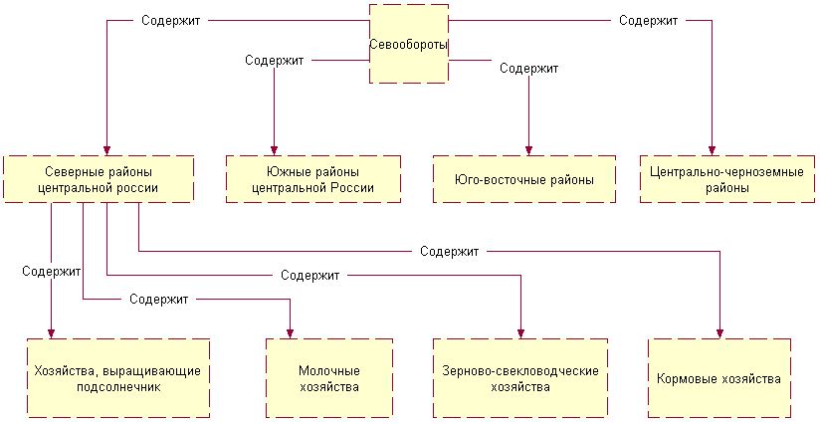
Рис. 2. Общая модель классификации севооборотов.

Всю модель можно представить в виде одного общего графа, узлы которого могут быть двух видов: сельскохозяйственная культура и некоторый класс севооборотов. Связи так же могут быть двух видов: связь принадлежности классу и связь перехода от одной культуры к другой. Тогда, если обозначить всю модель графом:
G=(V, L) (5)
тогда множество вершин V можно представить в виде:
V=V1UV2 (6)
где: V1 – множество вершин — классов, V2 – множество вершин — сельскохозяйственных культур. Так же множество переходов L можно представить в виде объединения множеств L1 – множество переходов между вершинами типа V1 (т. е. переходы от одних культур к другим), L2 – множество переходов между вершинами типа V2 (т. е. Переходы между классами и подклассами).

Заключение
Рассмотренный в статье системно-объектный способ представления знаний позволяет моделировать и использовать знания самых разных форм и видов, так как у специалиста имеется возможность создавать собственные структуры данных, состоящие из узлов, функций и объектов.
Реализация модели севооборотов с помощью системно-объектного способа представления знаний позволяет использовать математические средства исчисления процессов и теории графов, что делает реализацию механизмов логического вывода простой и понятной. Построенная на ее основе, информационная система поддержки принятия решений по планированию севооборотов позволит в автоматизированном режиме генерировать альтернативные варианты посевных работ, в зависимости от выбранной схемы севооборота а так же, информации о истории посевных работ.
Благодарности. Автор благодарит профессора НИУ «БелГУ» С.И. Маторина за сделанные замечания.

Литература
- Петровский А. Б. Компьютерная поддержка принятия решений: современное состояние и перспективы развития // Системные исследования. Методологические проблемы. Ежегодник / Под ред. Д. М. Гвишиани, В. Н. Садовского.—№ 24. 1995-1996. М.: Эдиториал УРСС, 1996.— С. 146–178.
- Петровский А.Б., Ларичев О.И. Системы поддержки принятия решений. Современное состояние и перспективы развития //Техническая кибернетика. Том 21, Москва, ВИНИТИ, 1987 г., стр. 131-164
- Жихарев А.Г., Маторин С.И. О новом формализованном методе представления организационных знаний средствами вычислительной техники //«Вопросы радиоэлектроники», серия Электронная вычислительная техника, 2011, вып. 1.
- Дубейковский В.И. Практика функционального моделирования с AllFusion Process Modeler 4.1. Где? Зачем? Как? – М.: ДИАЛОГ – МИФИ, 2004 – 464 c.
- Маторин С.И., А.С. Попов, В.С. Маторин Моделирование организационных систем в свете нового подхода «Узел-Функция-Объект» // НТИ. Сер. 2. – 2005. – №1. – С. 1-8.
- Жихарев А.Г. О представлении знаний с помощью подхода «Узел-Функция-Объект» //Сборник трудов Второй Международной научно-технической конференции «Компьютерные науки и технологии», 2011 г., стр. 206-210

About new technology of representation of knowledge for systems of support of decision-making.
A. G. Zhikharev  National research university  Belgorod state university  e-mail:  zhikharev@bsu.edu.ru | In article application of a system-objective way of representation of knowledge in working out of information system of support of decision-making is considered. The general concept of representation of knowledge with the help графоаналитического the approach "Knot-function-object" is considered. Examples of models of knowledge and as the formal description of knowledge by means of mathematical theories of counts and processes is considered are resulted.  Keywords: representation of knowledge, information system of support of decision-making, the knowledge base, a system-objective way of representation of knowledge, technology "Knot-function-object".

СВЕДЕНИЯ ОБ АВТОРАХ

Жихарев А.Г. |  | Аспирант 2-го года обучения, ассистент кафедры прикладной информатики, НИУ «Белгородский государственный университет»

